BỘ GIÁO DỤC VÀ ĐÀO TẠO

**TRƯỜNG ĐẠI HỌC CẦN THƠ**

**KHOA CÔNG NGHỆ THÔNG TIN & TRUYỀN THÔNG**

**🙞🕮🙜**



**BÁO CÁO THỰC TẬP THỰC TẾ**

**NGÀNH KHOA HỌC MÁY TÍNH**

**(Mã học phần: CT455)**

**Đề tài**

**XÂY DỰNG HỆ THỐNG TRA CỨU THÔNG TIN DỰ ÁN ĐẦU TƯ**

**Sinh viên thực hiện: Nguyễn Thị Thanh Thảo**

**Mã số: B1509952**

**Khóa: 41**

Tiền Giang, 7/2019

BỘ GIÁO DỤC VÀ ĐÀO TẠO

**TRƯỜNG ĐẠI HỌC CẦN THƠ**

**KHOA CÔNG NGHỆ THÔNG TIN & TRUYỀN THÔNG**

**🙞🕮🙜**



**BÁO CÁO THỰC TẬP THỰC TẾ**

**NGÀNH KHOA HỌC MÁY TÍNH**

**(Mã học phần: CT455)**

**Đề tài**

**XÂY DỰNG HỆ THỐNG TRA CỨU THÔNG TIN DỰ ÁN ĐẦU TƯ**

**Giáo viên hướng dẫn: Sinh viên thực hiện:**

**PGS.TS Đỗ Thanh Nghị Nguyễn Thị Thanh Thảo**

**Mã số: B1509952**

**Cán bộ hướng dẫn: Khóa: 41**

**Đặng Nguyễn Thiện Kha**

Tiền Giang, 7/2019

**NHẬN XÉT CỦA GIẢNG VIÊN**

**--------------------------------------------------------------------------------------------------------------------------------------------------------------------------------------------------------------------------------------------------------------------------------------------------------------------------------------------------------------------------------------------------------------------------------------------------------------------------------------------------------------------------------------------------------------------------------------------------------------------------------------------------------------------------------------------------------------------------------------------------------------------------------------------------------------------------------------------------------------------------------------------------------------------------------------------------------------------------------------------------------------------------------------------------------------------------------------------------------------------------------------------------------------------------------------------------------------------------------------------------------------------------------------------------------------------------------------------------------------------------------------------------------------------------------------------------------------------------------------------------------------------------------------------------------------------------------------------------------------------------------------------------------------------------------------------------------------------------------------------------------------------------------------------------------------------------------------------------------------------------------------------------------------------------------------------------------------**

**LỜI CẢM ƠN**

**✍ 🕮 ✍**

Trong suốt quá trình học tập tại trường Đại học Cần Thơ, em đã tiếp thu được rất nhiều kiến thức thiết thực và bổ ích. Điều đó đã giúp em trưởng thành hơn trong cuộc sống và giúp em có thể xác định được con đường đúng đắn mà mình nên đi trong tương lai, đó là cách sống có ích cho bản thân, gia đình, bạn bè và cho toàn xã hội.

Trên thực tế, không có sự thành công nào mà không gắn liền với những sự hỗ trợ, giúp đỡ dù ít hay nhiều, dù trực tiếp hay gián tiếp của người khác. Trong suốt thời gian từ khi bắt đầu học tập tại trường cho đến nay, em đã nhận được rất nhiều sự quan tâm, giúp đỡ của quý thầy cô, gia đình và bạn bè.

Để hoàn thành báo cáo, ngoài sự nỗ lực của bản thân, em trân trọng gửi lời cảm ơn sâu sắc đến:

Thầy Đỗ Thanh Nghị, người đã tận tình hướng dẫn, giúp em xác định rõ được mục tiêu và phương hướng để hoàn thành báo cáo thực tập. Anh Đặng Nguyễn Thiện Kha và các anh chị trong nhóm GIS đã vô cũng nhiệt tình, chu đáo đã hướng dẫn em trong quá trình thực tập tại Trung tâm Công nghệ thông tin Viễn thông Tiền Giang, bất cứ khi nào em gặp khó khăn trong quá trình thực tập các anh chị đều giúp đỡ, chỉ dẫn một cách chi tiết nhất, cụ thể nhất.

Bước đầu đi vào thực tế, tìm hiểu nghiên cứu, kiến thức của em vẫn còn hạn chế và còn nhiều bỡ ngỡ. Do vậy, không tránh khỏi những thiếu sót là điều chắc chắn, em rất mong nhận được những ý kiến đóng góp quý báu, để kiến thức của em trong lĩnh vực này được hoàn thiện hơn.

Một lần nữa em xin chân thành cảm ơn!

Tiền Giang, ngày 01 tháng 07 năm 2019

Người viết

Nguyễn Thị Thanh Thảo

**PHIẾU ĐÁNH GIÁ BÁO CÁO KẾT QUẢ THỰC TẬP  
HỌC KỲ 3 – 2018-2019  
(Dùng cho giáo viên chấm báo cáo thực tập)**

Họ và tên cán bộ chấm báo cáo: PGS.TS Đỗ Thanh Nghị

Họ và tên sinh viên thực tập: Nguyễn Thị Thanh Thảo Mã số SV: B1509952

|  |  |  |
| --- | --- | --- |
| **Nội dung đánh giá** | Điểm tối đa | Điểm chấm |
| **I. Hình thức trình bày** | **1.0** |  |
| I.1 Đúng format của khoa (Trang bìa, trang lời cảm ơn, trang đánh giá thực tập của khoa, trang mục lục và các nội dung báo cáo). Sử dụng đúng mã và Font tiếng Việt (Unicode Times New Roman, Size 13) | 0.5 |  |
| I.2 Trình bày mạch lạc, súc tích, không có lỗi chính tả | 0.5 |  |
| **II.Phiếu theo dõi** | **4.75** |  |
| II.1 Có lịch làm việc đầy đủ cho 8 tuần | 0.25 |  |
| II.2 Số buổi thực tập tại cơ quan trong 1 tuần >=6; ít hơn 6 buổi 0.0 điểm | 1.0 |  |
| II.3 Hoàn thành tốt kế hoạch công tác ghi trong lịch làm việc. Cách tính điểm = (Điểm cộng của cán bộ hướng dẫn/100)x 3.5 | 3.5 |  |
| **III. Nội dung thực tập (quyển báo cáo)** | **4.25** |  |
| III.1 Có sự hiểu biết tốt về cơ quan nơi thực tập | 0.5 |  |
| III.2 Phương pháp thực hiện phù hợp với nội dung công việc được giao. | 1.0 |  |
| III.3 Kết quả củng cố lý thuyết | 0.5 |  |
| III.4 Kết quả rèn luyện kỹ năng thực hành | 0.5 |  |
| III.5 Kinh nghiệm thực tiễn thu nhận được | 0.5 |  |
| III.6 Kết quả công việc có đóng góp cho cơ quan nơi thực tập | 1.25 |  |
| **TỔNG CỘNG** | **10.0** |  |
| Điểm trừ |  |  |
| Điểm còn lại |  |  |

Lưu ý: Không dự dự hợp để nghe phổ biến TTTT: trừ 1 điểm  
Không gởi phiếu giao việc về khoa đúng hạn (đến 31/05/2019 theo dấu bưu điện): trừ 1 điểm.   
 …………., ngày…..tháng….năm…..  
 GIÁO VIÊN CHẤM BÁO CÁO

(Ký tên)

**MỤC LỤC**

CHƯƠNG I: 1

NHIỆM VỤ THỰC TẬP VÀ CƠ QUAN THỰC TẬP 1

**1. Nhiệm vụ thực tập 1**

**2. Giới thiệu cơ quan thực tập 1**

**2.1. Báo các kết quả về tìm hiểu tổ chức hành chính, nhân sự tại Trung tâm Công nghệ thông tin Viễn thông Tiền Giang 1**

**2.2. Báo cáo kết quả tìm hiểu các hoạt động chuyên ngành và môi trường làm việc tại Trung tâm Công nghệ thông tin viễn thông Tiền Giang 1**

CHƯƠNG II: 2

NỘI DUNG THỰC TẬP 2

**1. Tìm hiểu về GIS 2**

**1.1. GIS là gì? 2**

**1.2. Mô hình dữ liệu không gian 2**

**2. ArcGIS Desktop 3**

**2.1. ArcView 4**

**2.2. ArcEditor 4**

**2.3. ArcInfo 5**

**3. ArcGIS Server 5**

**4. Hệ quản trị cơ sở dữ liệu không gian (Spatial database) 6**

**5. ArcGIS API 6**

**6. PHP Framework 7**

**7. Mô hình MVC 8**

CHƯƠNG III: 9

XÂY DỰNG HỆ THỐNG TRA CỨU THÔNG TIN DỰ ÁN ĐẦU TƯ 9

**1. Giới thiệu chung 9**

**2. Mục tiêu 9**

**3. Triển khai ứng dụng 9**

**3.1. Dùng ArcGis Server để tải bản đồ lên web: 9**

**3.2. Các thao tác cơ bản trên ArcGIS 12**

**3.3. Cấu trúc và chức năng của webGIS 17**

CHƯƠNG IV: 20

KẾT QUẢ THỰC TẬP 20

**1. Tóm tắt kết quả đã tìm hiểu, học tập. 20**

**2. Các chức năng cơ bản của chương trình đã xây dựng được 20**

**2.1. Ưu điểm 20**

**2.2. Khuyết điểm 20**

TÀI LIỆU THAM KHẢO 21



**NHIỆM VỤ THỰC TẬP VÀ CƠ QUAN THỰC TẬP**

* 1. **Nhiệm vụ thực tập**

Nhiệm vụ chính khi sinh viên đến thực tập tại Trung tâm Công nghệ thông tin Viễn thông Tiền Giang trong dự án GIS là học tập, nghiên cứu phát triển ứng dụng GIS trên nền tảng web application hay còn gọi là WebGIS. Không những thế, phải rèn luyện tác phong làm việc khoa học, làm việc nhóm và hiểu được quy trình phát triển một ứng dụng WebGis hoàn chỉnh.

* 1. **Giới thiệu cơ quan thực tập**
     1. **Báo các kết quả về tìm hiểu tổ chức hành chính, nhân sự tại Trung tâm Công nghệ thông tin Viễn thông Tiền Giang**
* Tên đầy đủ: Viễn Thông Tiền Giang
* Tên viết tắt bằng tiếng Việt: VNPT Tiền Giang
* Tên giao dịch Quốc tế: Tiengiang Telecommunications
* Trụ sở chính: Số 1 Lê Lợi - Phường 1 - TP Mỹ Tho -Tỉnh Tiền Giang
* Điện thoại: (073)800126
* Fax: 073.3872515
* Website: <http://vnpttiengiang.vn>
* VNPT Tiền Giang được thành lập trên cơ sở tách ra từ Bưu điện tỉnh Tiền Giang và chính thức đi vào hoạt động vào ngày 01/01/2008.
* VNPT Tiền Giang là đơn vị kinh tế trực thuộc hạch toán phụ thuộc Công ty mẹ -Tập đoàn Bưu chính Viễn thông Việt Nam (VNPT)
* Trung tâm CNTT là một đơn vị thuộc Viễn Thông Tiền Giang
* *Ban lãnh đạo*

Giám đốc: Nguyễn Thành Hội.

Phó giám đốc: Phan Thành Lâm.

Phó giám đốc: Mai Xuân Tứ.

* + 1. **Báo cáo kết quả tìm hiểu các hoạt động chuyên ngành và môi trường làm việc tại Trung tâm Công nghệ thông tin viễn thông Tiền Giang**
* Chủ trì các dự án cho các cơ quan sở ban ngành trong tỉnh như: Hệ thống quản lý đầu tư công, hệ thống thanh tra khiếu nại tố cáo, hệ thống kế toán doanh nghiệp vừa và nhỏ,…
* Lập trình ứng dụng di động
* Chủ trì giải pháp hệ thống thông tin địa lý cho dự án Smart City.



**NỘI DUNG THỰC TẬP**

* 1. **Tìm hiểu về GIS**
     1. **GIS là gì?**

Hệ thống thông tin địa lý (Geographic Information System - gọi tắt là GIS) được hình thành vào những năm 1960 và phát triển rất rộng rãi trong thập niên gần đây. GIS ngày nay là công cụ trợ giúp quyết định trong nhiều hoạt động tài nguyên môi trường, nông nghiệp, kinh tế - xã hội, quốc phòng của nhiều quốc gia trên thế giới. GIS có khả năng trợ giúp các cơ quan chính phủ, các nhà quản lý, các doanh nghiệp, các cá nhân... đánh giá được hiện trạng của các quá trình, các thực thể tự nhiên, kinh tế - xã hội thông qua các chức năng thu thập, quản lý, truy vấn, phân tích và tích hợp các thông tin được gắn với một nền hình học (bản đồ) nhất quán trên cơ sở toạ độ của các dữ liệu đầu vào.

* + 1. **Mô hình dữ liệu không gian**

Mô hình dữ liệu không gian là dạng dữ liệu cơ bản của một hệ thống thông tin địa lý. Chứa đựng những thông tin định vị của các đối tượng, cho biết vị trí, kích thước, hình dạng, sự phân bố… của các đối tượng. Các đối tượng không gian được định dạng về 3 loại: đối tượng dạng điểm, dạng đường và dạng vùng. Dữ liệu không gian có hai mô hình lưu trữ: **mô hình dữ liệu raster** và **mô hình dữ liệu vector**.

|  |  |
| --- | --- |
| **kn3** | **kn4** |

Hình II.1 Minh họa mô hình thế giới thực bằng dữ liệu GIS

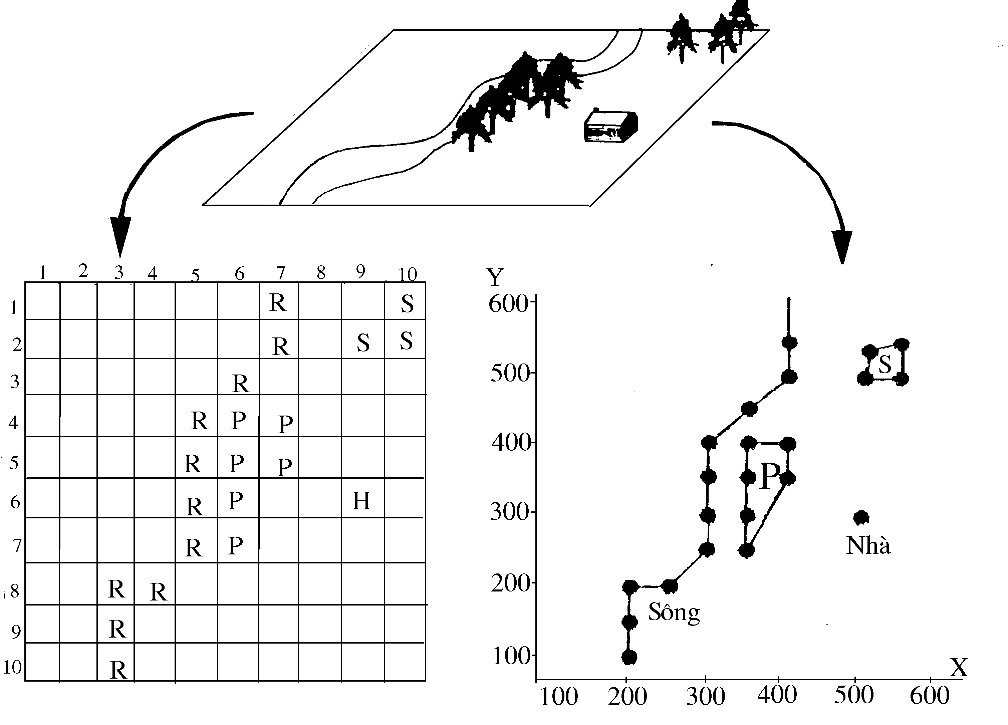

(a) (b)

Hình II.2: Thế giới thực trên hai mô hình raster (a) và vector (b)   
(Theo Aronnof, 1989)

* Mô hình dữ liệu Raster: Mô hình dữ liệu Raster phản ánh toàn bộ vùng nghiên cứu dưới dạng một lưới hay điểm ảnh (pixel).Mô hình Raster có các đặc điểm :

+ Các điểm được xếp liên tiếp từ tái qua phải và từ trên xuống.

+ Mỗi một điểm ảnh (pixel) chứa một giá trị.

+ Mỗi tập các ma trận điểm và các giá trị tương ứng tạo thành một lớp (layer). Trong cơ sở dữ liệu có thể có nhiều lớp.

* Mô hình dữ liệu Vector: Mô hình dữ liệu Vector là tập các thực thể không gian cơ sở và tổ hợp giữa chúng. Các dối tượng không gian được biểu diễn bằng điểm, đường và vùng.
* Điểm giống, khác nhau giữa mô hình dữ liệu Raster và Vector là:

+ Đểm giống : Cùng cho phép biểu diễn, mô tả các đối tượng đại lý.

+ Khác nhau :

* Đối tượng thể hiện
* Phương thức lưu trữ
* Dữ liệu nguồn.

## ArcGIS Desktop

ArcGIS Desktop (với phiên bản mới nhất là ArcGIS 10) bao gồm những công cụ rất mạnh để quản lý, cập nhật, phân tích thông tin và xuất bản tạo nên một hệ thống thông tin địa lý (GIS) hoàn chỉnh, cho phép:

* Tạo và chỉnh sửa dữ liệu tích hợp (dữ liệu không gian tích hợp với dữ liệu thuộc tính) - cho phép sử dụng nhiều loại định dạng dữ liệu khác nhau thậm chí cả những dữ liệu lấy từ Internet
* Truy vấn dữ liệu không gian và dữ liệu thuộc tính từ nhiều nguồn và bằng nhiều cách khác nhau
* Hiển thị, truy vấn và phân tích dữ liệu không gian kết hợp với dữ liệu thuộc tính
* Thành lập bản đồ chuyên đề và các bản in có chất lượng trình bày chuyên nghiệp

ArcGIS Destop là một bộ phần mềm ứng dụng gồm: ArcMap, ArcCatalog, ArcToolbox, ModelBuilder, ArcScene và ArcGlobe. Khi sử dụng các ứng dụng này đồng thời, người sử dụng có thể thực hiện được các bài toán ứng dụng GIS bất kỳ, từ đơn giản đến phức tạp, bao gồm cả thành lập bản đồ, phân tích địa lý, chỉnh sửa và biên tập dữ liệu, quản lý dữ liệu, hiển thị và xử lý dữ liệu. Phần mềm ArcGIS Desktop được cung cấp cho người dùng ở 1 trong 3 cấp bậc với mức độ chuyên sâu khác nhau.

### ArcView

 Cung cấp đầy đủ chức năng cho phép biểu diễn, quản lý, xây dựng và phân tích dữ liệu địa lý, các công cụ phân tích không gian cùng với việc biên tập và phân tích thông tin từ các lớp bản đồ khác nhau đồng thời thể hiện các mối quan hệ và nhận dạng các mô hình. Với ArcView, cho phép:

* Ra các quyết định chuẩn xác hơn dựa trên các dữ liệu địa lý;
* Xem và phân tích các dữ liệu không gian bằng nhiều phương pháp;
* Xây dựng đơn giản và dễ dàng các dữ liệu địa lý;
* Tạo ra các bản đồ có chất lượng cao;
* Quản lý tất cả các file, CSDL và các nguồn dữ liệu;
* Tùy biến giao diện người dùng theo yêu cầu.

### ArcEditor

Là bộ sản phẩm có nhiều chức năng hơn, dùng để chỉnh sửa và quản lý dữ liệu địa lý. ArcEditor bao gồm các tính năng của ArcView và thêm vào đó là một số các công cụ chỉnh sửa, biên tập. Với ArcEditor, cho phép:

* Dùng các công cụ CAD để tạo và chỉnh sửa các đặc tính GIS;
* Tạo ra các CSDL địa lý thông minh;
* Tạo quy trình công việc một cách chuyên nghiệp cho 1 nhóm và cho phép nhiều người biên tập;
* Xây dựng và giữ được tính toàn vẹn của không gian bao gồm các quan hệ hình học topo giữa các đặc tính địa lý;
* Quản lý và mở rộng mạng lưới hình học;
* Làm tăng năng suất biên tập;
* Quản lý môi trường thiết kế đa người dùng với versioning;
* Duy trì tính toàn vẹn giữa các lớp chủ đề và thúc đẩy tư duy logic của người dùng;
* Cho phép chỉnh sửa dữ liệu độc lập (khi tạm ngừng kết nối với CSDL).

### ArcInfo

 Là bộ sản phẩm ArcGIS đầy đủ nhất. ArcInfo bao gồm tất cả các chức năng của ArcView lẫn ArcEditor. Cung cấp các chức năng tạo và quản lý một hệ GIS, xử lý dữ liệu không gian và khả năng chuyển đổi dữ liệu, xây dựng dữ liệu, mô hình hóa, phân tích, hiển thị bản đồ trên màn hình máy tính và xuất bản bản đồ ra các phương tiện khác nhau. Với ArcInfo, cho phép:

* Xây dựng một mô hình xử lý không gian rất hữu dụng cho việc tìm ra các mối quan hệ, phân tích dữ liệu và tích hợp dữ liệu;
* Thực hiện chồng lớp các lớp vector, nội suy và phân tích thống kê;
* Tạo ra các đặc tính cho sự kiện và chồng xếp các đặc tính của các sự kiện đó;
* Chuyển đổi dữ liệu và các định dạng của dữ liệu theo rất nhiều loại định dạng;
* Xây dựng những bộ dữ liệu phức tạp, các mô hình phân tích và các đoạn mã để tự động hóa các quá trình GIS;
* Sử dụng các phương pháp trình diễn, thiết kế, in ấn và quản lý bản đồ để xuất bản bản đồ.
  1. **ArcGIS Server**

ArcGIS Server là nền tảng để xây dựng hệ thống thông tin địa lý (GIS) có quy mô lớn, trong đó các ứng dụng GIS được quản lý tập trung, hỗ trợ đa người dùng, tích hợp nhiều chức năng GIS mạnh và được xây dựng dựa trên các tiêu chuẩn công nghiệp. ArcGIS Server quản lý các nguồn dữ liệu địa lý như bản đồ, số liệu không gian …

Đây là một hệ thống phân phối gồm nhiều thành phần có thể triển khai trên nhiều máy khác nhau. Mỗi thành phần này nắm giữ một vai trò cụ thể trong quá trình quản lý, hoạt động hoặc ngừng hoạt động, cân bằng nguồn tài nguyên cung cấp cho một hay nhiều server. Các thành phần của ArcGIS Server bao gồm:

* Máy chủ GIS (GIS Server): Lưu trữ và chạy các ứng dụng server. Máy chủ GIS bao gồm một máy chủ SOM (Server Object Manager) và một hoặc nhiều máy chủ SOC khác (Server Object Containers)
* Máy chủ Web (Web Server): Lưu trữ các ứng dụng và dịch vụ Web có sử dụng các thành phần chạy trên máy chủ GIS.
* Trình duyệt Web: Được dùng để kết nối đến các ứng dụng Web chạy trên máy chủ Web.

Các ứng dụng Desktop: Kết nối theo giao thức truyền dẫn siêu văn bản (HTTP) đến các dịch vụ Web chạy trên máy chủ Web hoặc kết nối trực tiếp đến máy chủ GIS thông qua môi trường mạng LAN hay WAN.

* 1. **Hệ quản trị cơ sở dữ liệu không gian (Spatial database)**

Hệ cơ sở dữ liệu không gian là các hệ quản trị cơ sở dữ liệu được tối ưu hoá để lưu trữ và truy vấn dữ liệu không gian. Hầu hết các hệ cơ sở dữ liệu không gian đều cho phép biểu diễn các đối tượng hình học đơn giản như điểm đường và đa giác. Một số cơ sở dữ liệu không gian còn xử lý các cấu trúc phức tạp hơn như đối tượng 3D, lớp phủ topological, mạng lưới tuyến tính và TINs.

Một số hệ quản trị cơ sở dữ liệu có hỗ trợ dữ liệu không gian như PostgreSQL, Oracle, MS SQL Server, MySQL, …

**Hệ quản trị cơ sở dữ liệu MS SQL Server:**

* Phần mềm được Microsoft phát triển dựa trên RDBMS.
* Cũng là một ORDBMS (Hệ quản trị cơ sở dữ liệu quan hệ đối tượng).
* Một nền tảng độc lập.
* Phần mềm sử dụng cả giao diện dòng lệnh và giao diện GUI.
* Hỗ trợ ngôn ngữ [SQL](htttps://quantrimang.com/sql) (trước đây là SEQUEL - ngôn ngữ truy vấn tiếng Anh có cấu trúc) - vốn là sản phẩm của IBM
  1. **ArcGIS API**

API ArcGIS cho JavaScript cung cấp cho bạn nhiều loại lớp khác nhau hỗ trợ nhiều loại dữ liệu và hình ảnh hóa khác nhau. Chúng tôi cũng cung cấp cho bạn các khối xây dựng để tạo các lớp lớp tùy chỉnh của riêng bạn. Đây là BaseTileLayer , BaseDynamicLayer và BaseElevationLayer đã được giới thiệu trong phiên bản 4.8 của API.

Các lớp tùy chỉnh hữu ích trong các tình huống sau:

* Hiển thị nguồn dữ liệu không được hỗ trợ trong ứng dụng JavaScript của bạn mà không cần chuyển đổi nó sang định dạng dữ liệu được hỗ trợ bởi ArcGIS.
* Xử lý dữ liệu được trả lại từ dịch vụ trước khi nó được hiển thị. Đây có thể là do dịch vụ trả về dữ liệu nhị phân, và các dữ liệu cần phải được xử lý để tạo ra một hình ảnh để nó có thể được hiển thị trên giao diện.
* 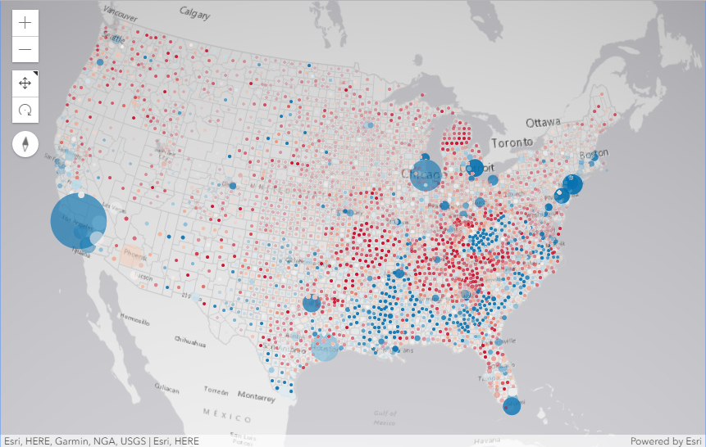Hiển thị dữ liệu tổng hợp như lớp độ cao phóng đại.

Hình II.3. Layer trong ArcGIS

* 1. **PHP Framework**

PHP Framework là một bộ thư viện được tổ chức theo một mô hình sẵn và tích hợp nhiều thư viện sẵn giúp lập trình viên tiết kiệm thời gian, đồng thời giải quyết vấn đề tạo ra chuẩn chung cho các lập trình viên khi làm việc nhóm (team work). Hiện nay có khá nhiều Framework được xây dựng từ PHP như Laravel, Codeigniter, CakePHP, Yii, Phalcon, Zend. Mỗi Framework có những điểm mạnh yếu khác nhau và tùy vào sở thích, nhu cầu của công ty mà ta chọn để làm dự án.

Laravel là một PHP framework  mã nguồn mở và miễn phí, được phát triển bởi Taylor Otwell và nhắm vào mục tiêu hỗ trợ phát triển các ứng dụng web theo kiếm trúc model-view-controller (MVC). Những tính năng nổi bật của Laravel bao gồm cú pháp dễ hiểu – rõ ràng , một hệ thống đóng gói modular và quản lý gói phụ thuộc, nhiều cách khác nhau để truy cập vào các cơ sở dữ liệu quan hệ, nhiều tiện ích khác nhau hỗ trợ việc triển khai vào bảo trì ứng dụng.

Vào khoảng Tháng 3 năm 2015, các lập trình viên đã có một cuộc bình chọn PHP framework phổ biến nhất, Laravel đã giành vị trí quán quân cho PHP framework phổ biến nhất năm 2015, theo sau lần lượt là Symfony2, Nette, CodeIgniter, Yii2 vào một số khác. Trước đó, Tháng 8 năm 2014, Laravel đã trở thành project PHP phổ biến nhất và được theo dõi nhiều nhất trên Github.

Laravel được phát hành theo giấy phép MIT, với source code được lưu trữ tại Gitthub.

## Mô hình MVC

MVC là chữ viết tắt của Model - View - Controller, đây là một mô hình kiến phần mềm được tạo ra với mục đích quản lý và xây dựng dự án phần mềm có hệ thống hơn. Mô hình này được dùng khá rộng rãi và đặc biệt là trong các ngôn ngữ lập trình web. Trong PHP hiện tại có khá nhiều Framework và tất cả đều xây dựng từ mô hình MVC, từ đó có thể thấy sự quan trọng của nó như thế nào.

Trong mô hình này thì:

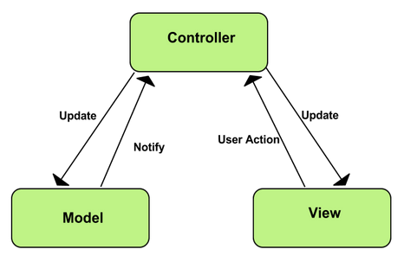

Hình III.10 Sơ đồ MVC

* **Model**: có nhiệm vụ thao tác với cơ sở dữ liệu, nghĩa là nó sẽ chứa tất cả các hàm, các phương thức truy vấn trực tiếp với dữ liệu và **controller** sẽ thông qua các hàm, phương thức đó để lấy dữ liệu rồi gửi qua **View**
* **View**: có nhiệm vụ tiếp nhận dữ liệu từ **controller** và hiển thị nội dung sang các đoạn mã HTML, còn gọi là thành phần giao diện.
* **Controller**: đóng vài trò trung gian giữa **Model** và **View**. Nó có nhiệm vụ tiếp nhận yêu cầu từ client sau đó xử lý request, load **model** tương ứng và gửi data qua view tương ứng rồi trả kết quả về cho client.



**XÂY DỰNG HỆ THỐNG TRA CỨU THÔNG TIN DỰ ÁN ĐẦU TƯ**

* 1. **Giới thiệu chung**

**WebGIS** được xem như là một hệ thống thông tin địa lý được phát triển qua môi trường mạng máy tính. WebGIS nhằm mục đích tích hợp, phân phối và truyền tải thông tin địa lý trực tuyến trên Internet, giảm thiểu chi phí đầu tư, giao diện thân thiện, đơn giản phù hợp với nhiều người dùng.

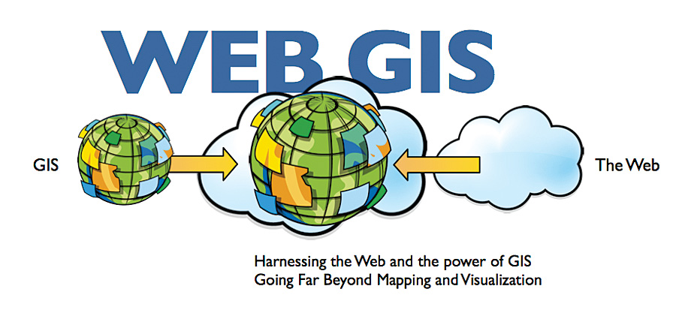

Hình III.1 WebGIS

* 1. **Mục tiêu**

Bằng kiến thức đã học và nghiên cứu thiết kế một WebGIS Bản đồ tra cứu thông tin dự án đầu tư

* Thiết kế cơ sở dữ liệu, thứ tự các layer.
* Thiết lập các hệ quản trị cơ sở dữ liệu, phần mềm hỗ trợ cho WebGIS.
* Xây dựng các chức năng như cài đặt hiển thị layer,ẩn hiện popup, báo cáo thống kê hiện trạng các xã.
  1. **Triển khai ứng dụng**
     1. **Dùng ArcGis Server để tải bản đồ lên web:**
* Chọn **File => Share as => Service…** Chọn **Publish a service**

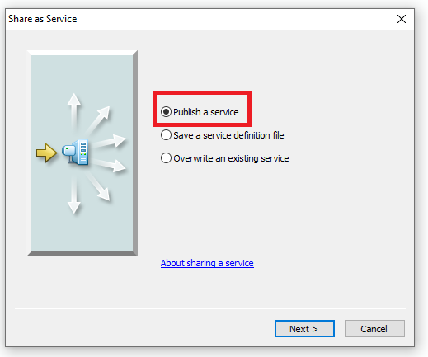

Hình III.2 Share as Service

* Chọn biểu tượng  để thêm mới ArcGIS Server

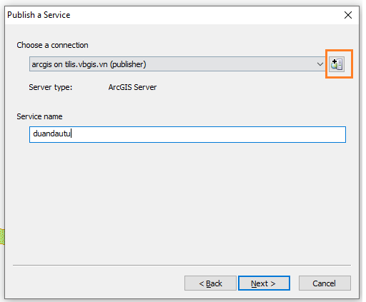

Hình III.3 Thêm mới ArcGIS Server

* Điền đầy đủ các thông tin liên quan về ArcGIS Server

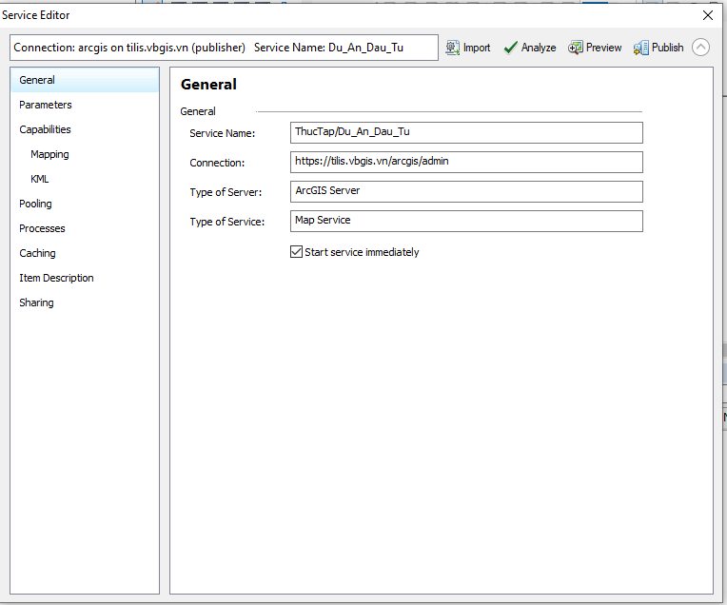

Hình III.4 Thông tin ArcGIS Server

* Đặt tên cho Service

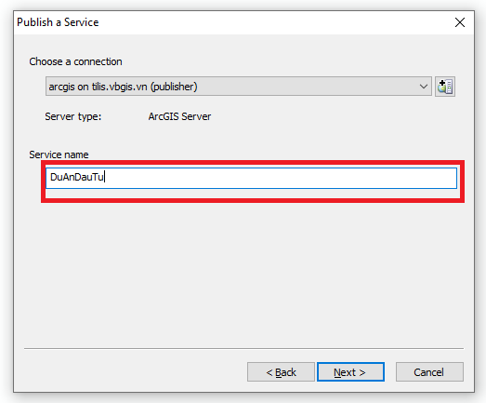

Hình III.5 Đặt tên service

* Chọn thư mục lưu layers (thư mục có sẵn hoặc tạo mới trong server).

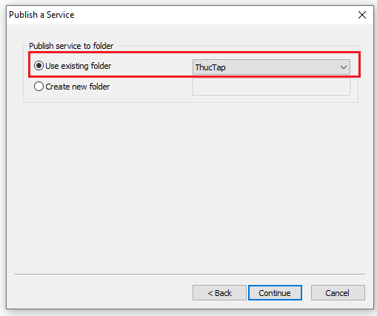

Hình III.6 Chọn thư mục lưu Layers

* Cập nhật các thông tin và publish lên server

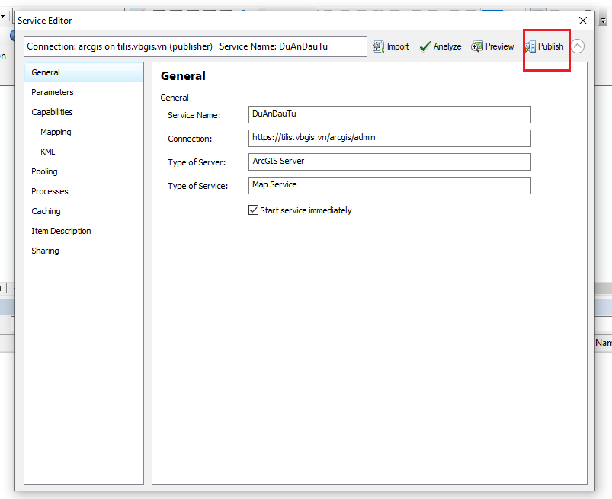

Hình III.7 Publish layers lên server

* + 1. **Các thao tác cơ bản trên ArcGIS**
* ***Kết nối với MS SQL Server:*** Mở **ArcMap**, trên **Catalog** bên phải,ở mục **Database Connections**, chọn **Add Database Connections**,trên cửa sổ Database Connection ở mục Database Platform chọn **SQL Server**, điền đầy đủ thông tin để ta có thể kết nối với dữ liệu đã Import vào **MS SQL Server.**

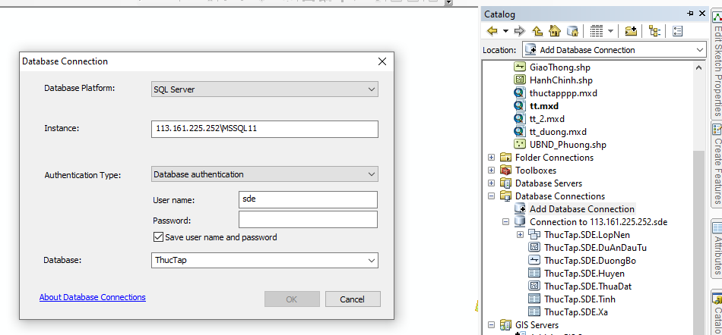

Hình III.8 Tạo kết nối từ ArcGIS đến SQL Server

* ***Tạo Layer mới:*** trên **Catalog** chọn **Thư mục cần lưu** => **chuột phải** => **New => Shape file**. Sau đó có thể chọn loại của Shape file (điểm, đường hay đa giác).

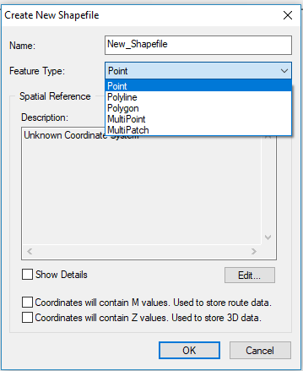

Hình III.9 Thêm mới đối tượng Layer

* Khi nhấp vào **OK,** trên cửa sổ **Table of Contents** sẽ xuất hiện **Shape file** vừa tạo. Ở thẻ **editor** chọn **Start Editing** để chỉnh sửa layer. Tiếp theo nhấp biểu tượng  để chỉnh sửa layer, và chọn các đối tượng shape file trên cửa sổ Create Feature cần vẽ để vẽ lên layer.

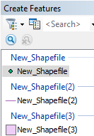

Hình III.10 Các đối tượng thêm vào layer

* Sau khi chọn được đối tượng cần vẽ nhấp chuột lên khu vực để vẽ. Sau đó chọn **Save Edits** trên thẻ **Editor** để hoàn thành việc thêm **đối tượng mới.**
* ***Thêm bản đồ vào ArcMap*:** trên thanh công cụ chọ biểu tượng  **-> Add Basemap ->** Chọn Basemap cần sử dụng

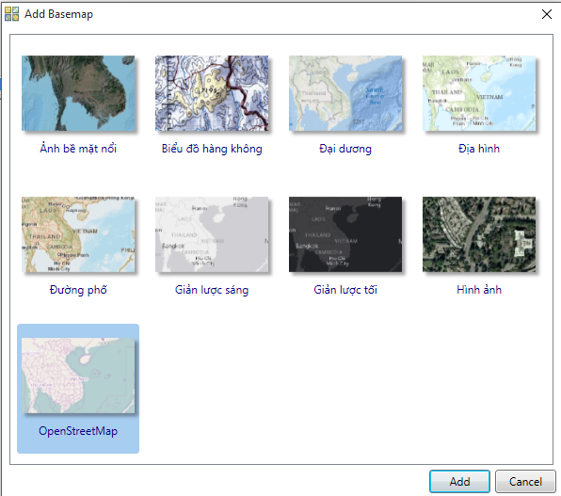

Hình III.11 Thêm basemap vào dự án

* ***Thêm Layer mới từ SQL Server:*** trên Catalog chọn Thư mục Database Connection ***->*** kéo thả Layer cần thêm vào khung làm việc chính.

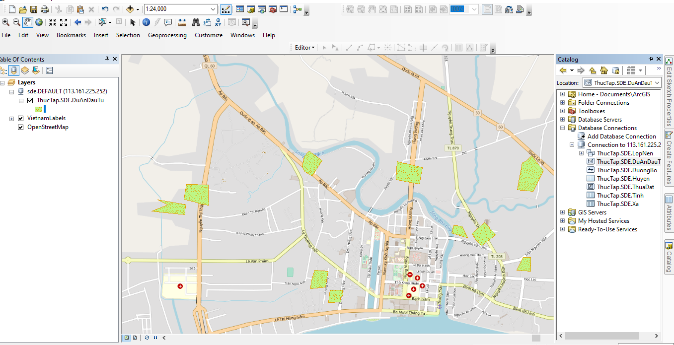

Hình III.12 Thêm layer từ SQL Server

* ***Sửa dự án:*** click phải chuột vào tên dự án -> chọn **Edit Features** -> **Start Editing**

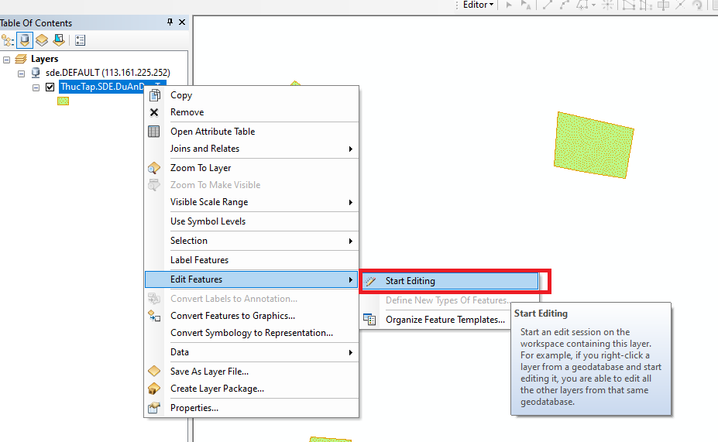

Hình III.13 Mô tả cách sửa dự án (Bước 1)

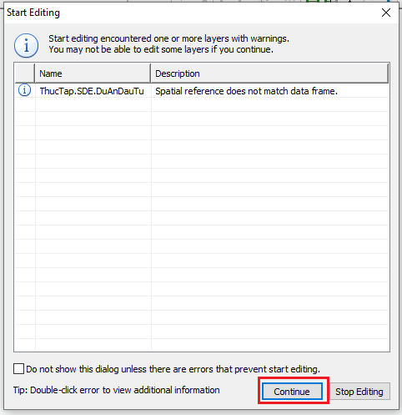

Hình III.14:Mô tả cách sửa dự án (Bước 2)

* Sau đó vào thanh Editor để chỉnh sửa dự án



Hình III.15: Các công cụ để chỉnh sửa dự án

* ***Xóa dự án***: click phải chuột vào từng đối tượng của dự án-> chọn **delete**

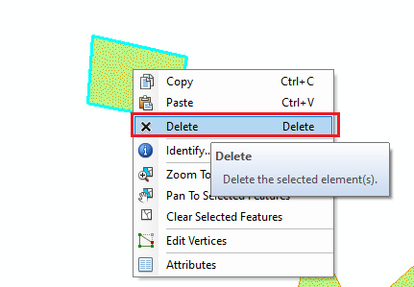

Hình III.16: Thao tác xóa dự án

* + 1. **Cấu trúc và chức năng của webGIS**

#### Database

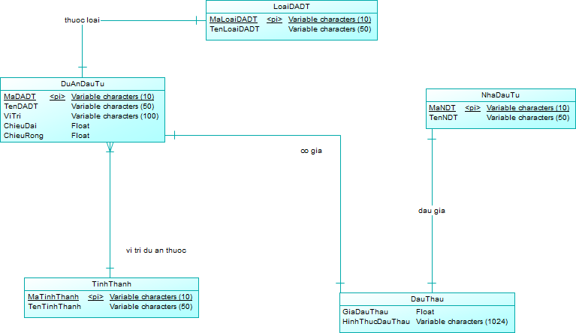

Hình III.17: Mô hình CDM

#### Giao diện

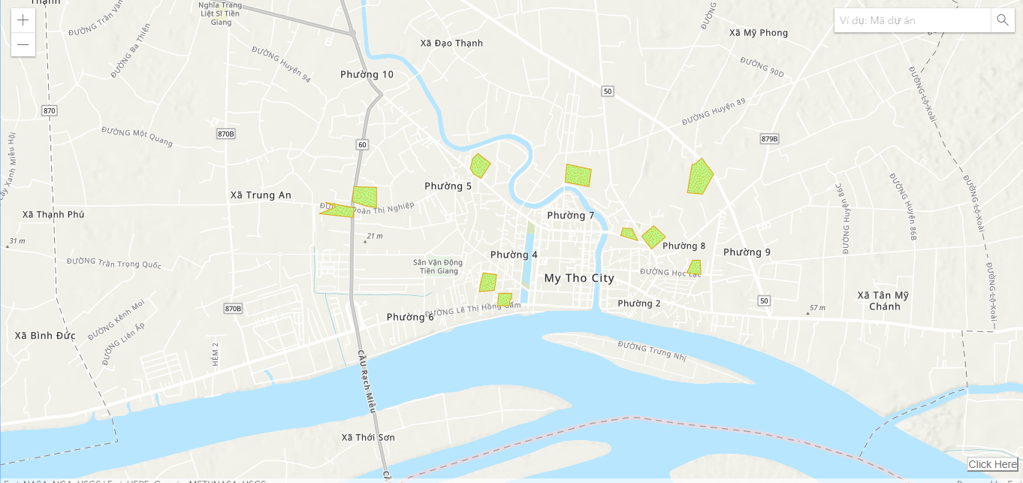

Hình III.18: Giao diện chương trình

#### Popup hiển thị thông tin chi tiết

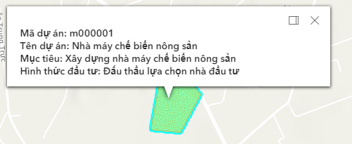

Hình III.19: Popup hiển thị thông tin

#### Search thông tin

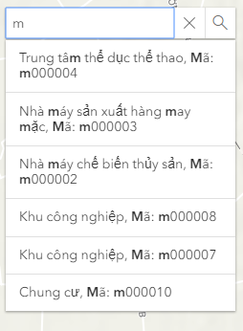

Hình III.20: Tìm kiếm thông tin thửa đất



**KẾT QUẢ THỰC TẬP**

* 1. **Tóm tắt kết quả đã tìm hiểu, học tập.**
* Nắm bắt được lý thuyết về GIS và quá trình thực hiện một ứng dụng GIS.
* Hiểu thêm mô hình MVC, Framework PHP và các công nghệ khác để hỗ trợ cho việc phát triển ứng dụng WebGIS.
* Kĩ năng làm việc trong môi trường chuyên nghiệp và năng động.
  1. **Các chức năng cơ bản của chương trình đã xây dựng được**
     1. **Ưu điểm**

Hoàn thành hầu hết các chức năng cơ bản của ứng dụng WebGIS:

* bản đồ nền
* hiện Layer
* hiện Popup
* hiệnSearch

### Khuyết điểm

Chưa tận dụng triệt để các công nghệ tăng hiệu quả của ứng dụng, giao diện còn đơn giản.

# TÀI LIỆU THAM KHẢO

[1] Viễn thông Tiền Giang ( <https://vnpttiengiang.vn/index.php?m=info&q=aboutus> )

[2] COMPARITIVE ANALYSIS OF OPEN SOURCE SPATIAL DATABASE SYSTEMS (<http://ijicse.in/wp-content/uploads/2015/12/v2i6-1.pdf>)

[3] Php framework là gì? (<http://freetuts.net/dinh-nghia/php-framework-la-gi-3.html>)

[4] Laravel (<https://en.wikipedia.org/wiki/Laravel>)

[5] Mô hình MVC là gì? (<http://freetuts.net/mvc-php-mo-hinh-mvc-la-gi-354.html>)

[6] jQuery (<https://en.wikipedia.org/wiki/JQuery> )